|  |  |  |
| --- | --- | --- |
| **Nama:**  **Fariz Ubaidillah**  **NIM:**  065002100016 | **Praktikum Algoritma & Pemrograman** | **MODUL 4**  **Nama Dosen:**  **Anung B. Ariwibowo, M. Kom** |
| **Hari/Tanggal:**  Minggu,17/10/2021 | **1.Nama Asisten Labratorium: Azhar Rizki Zulma**  **2. 065001900001**  **Nadiya Amanda**  **Rizkania**  **064001900003** |

**Struktur Kendali II (Control Structure II)**

**1. Teori Singkat**

# Operasi Perulangan

Perualangan dalam bahasa pemrograman berfungsi menugaskan komputer untuk melakukan sesuatu secara berulang-ulang. Terdapat dua jenis perualangan dalam bahasa pemrograman python, yaitu perulangan dengan *while* dan *for*. Perulangan *for* disebut counted loop (perulangan yang terhitung), sementara perulangan *while* disebut uncounted loop (perulangan yang tak terhitung). Perbedaannya adalah perulangan *for* biasanya digunakan untuk mengulangi kode yang sudah diketahui banyak perulangannya. Sementara *while* untuk perulangan yang memiliki syarat dan tidak tentu berapa banyak perulangannya. Contohnya:

Berikut contoh program yang menggunakan perulangan *while:*

Source Code

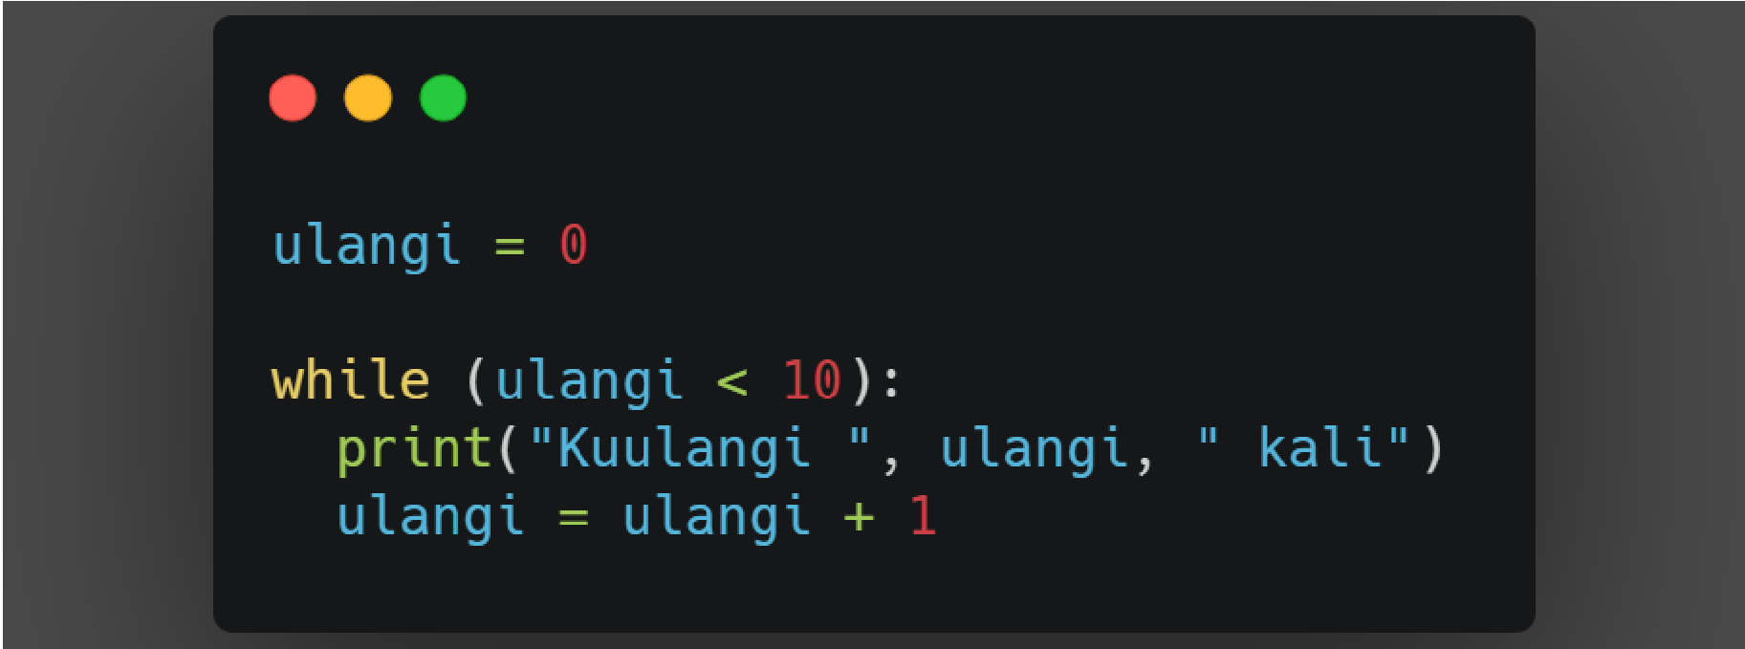

Output

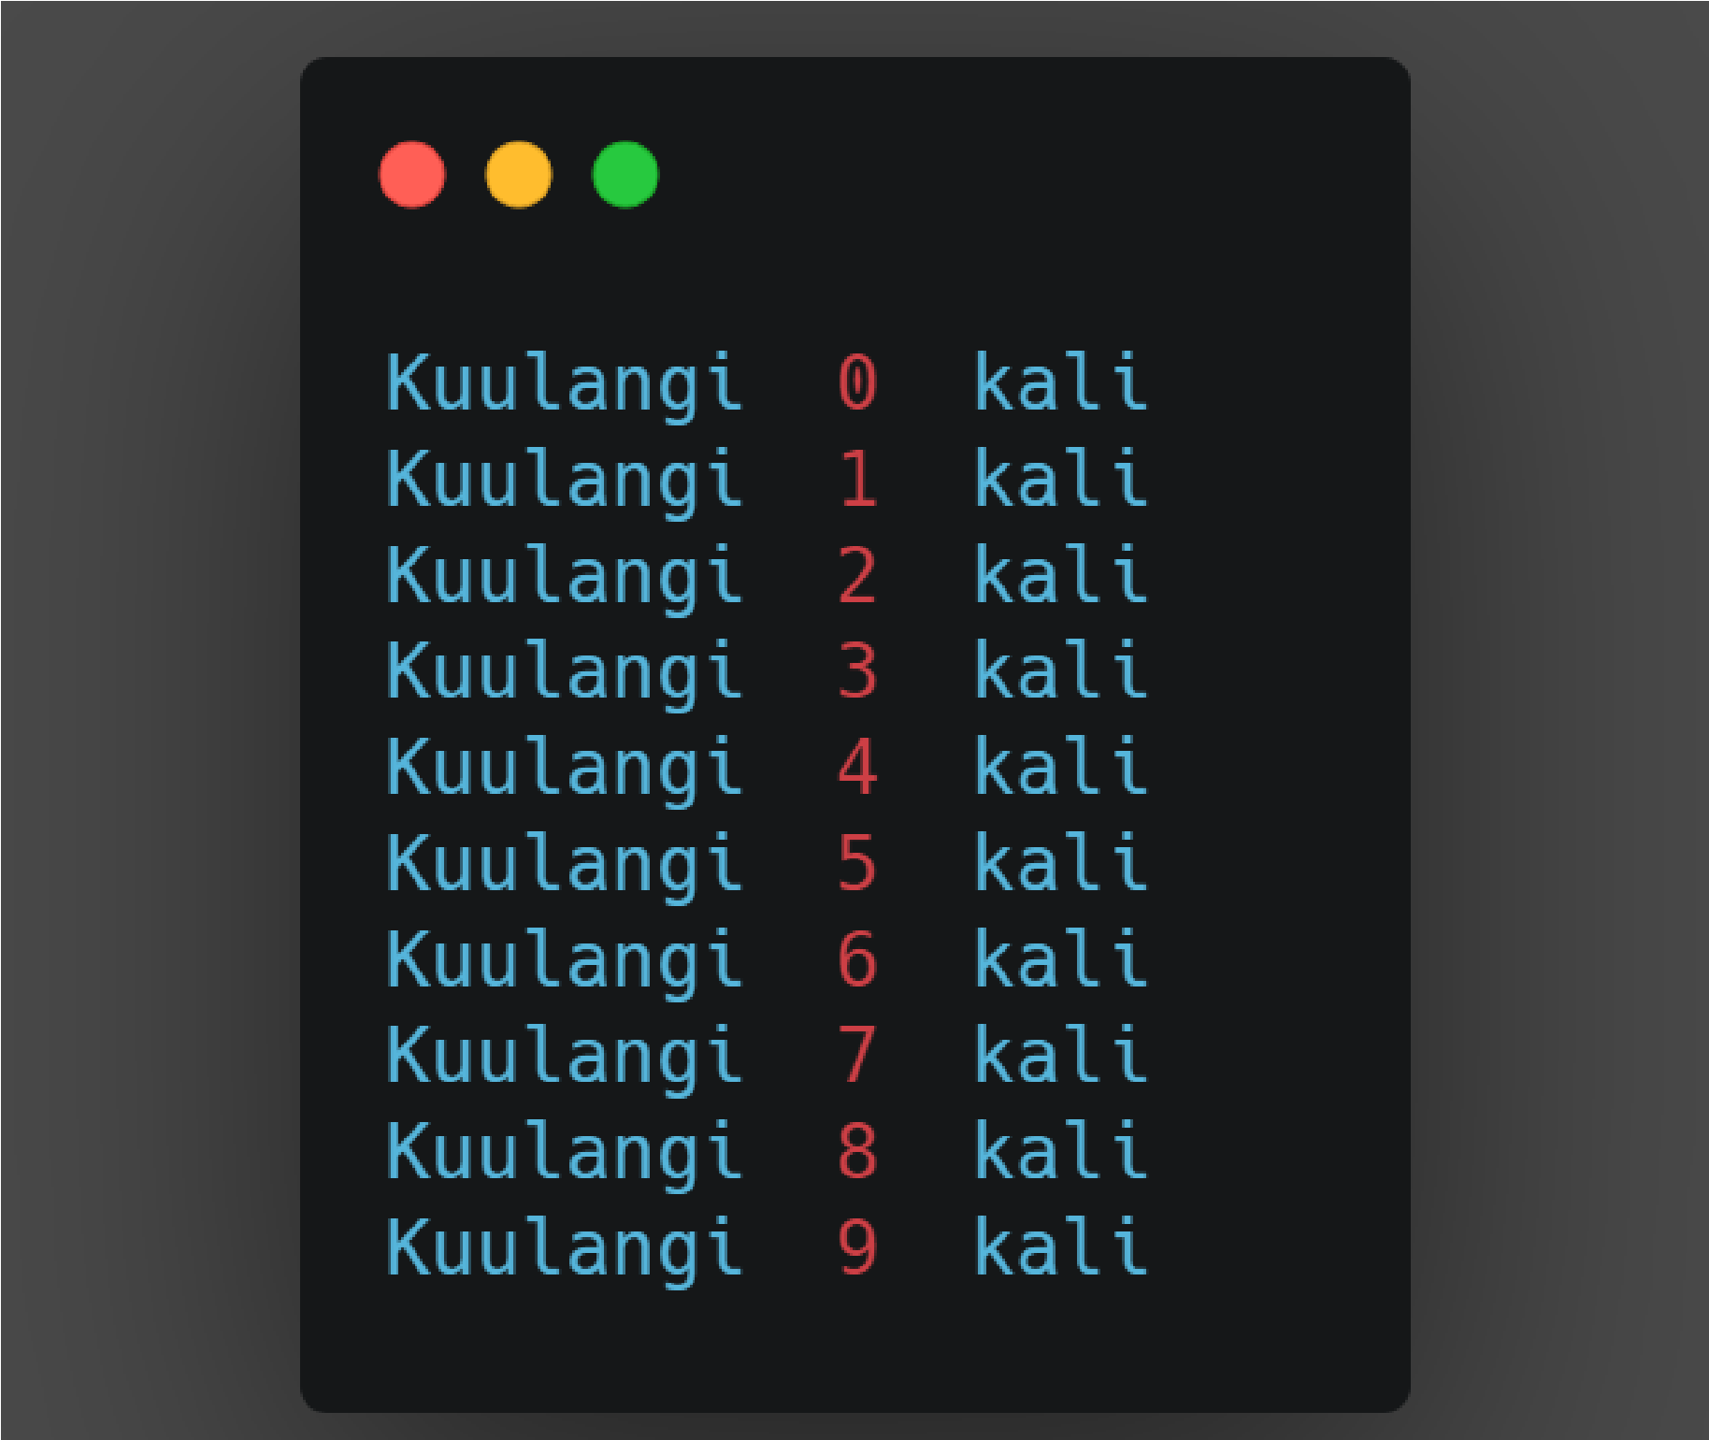

Berikut contoh program yang menggunakan perulangan *for:*

Source Code

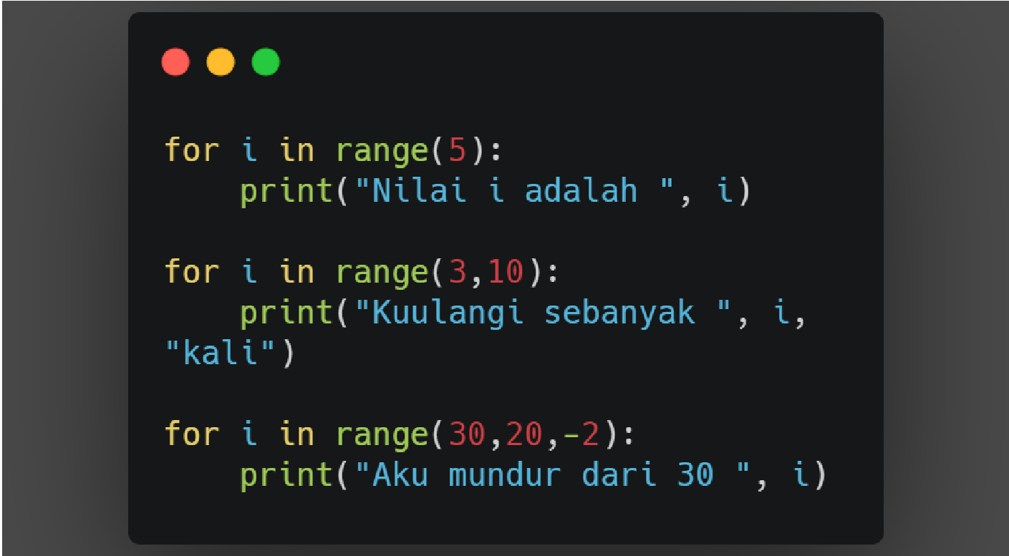

Output

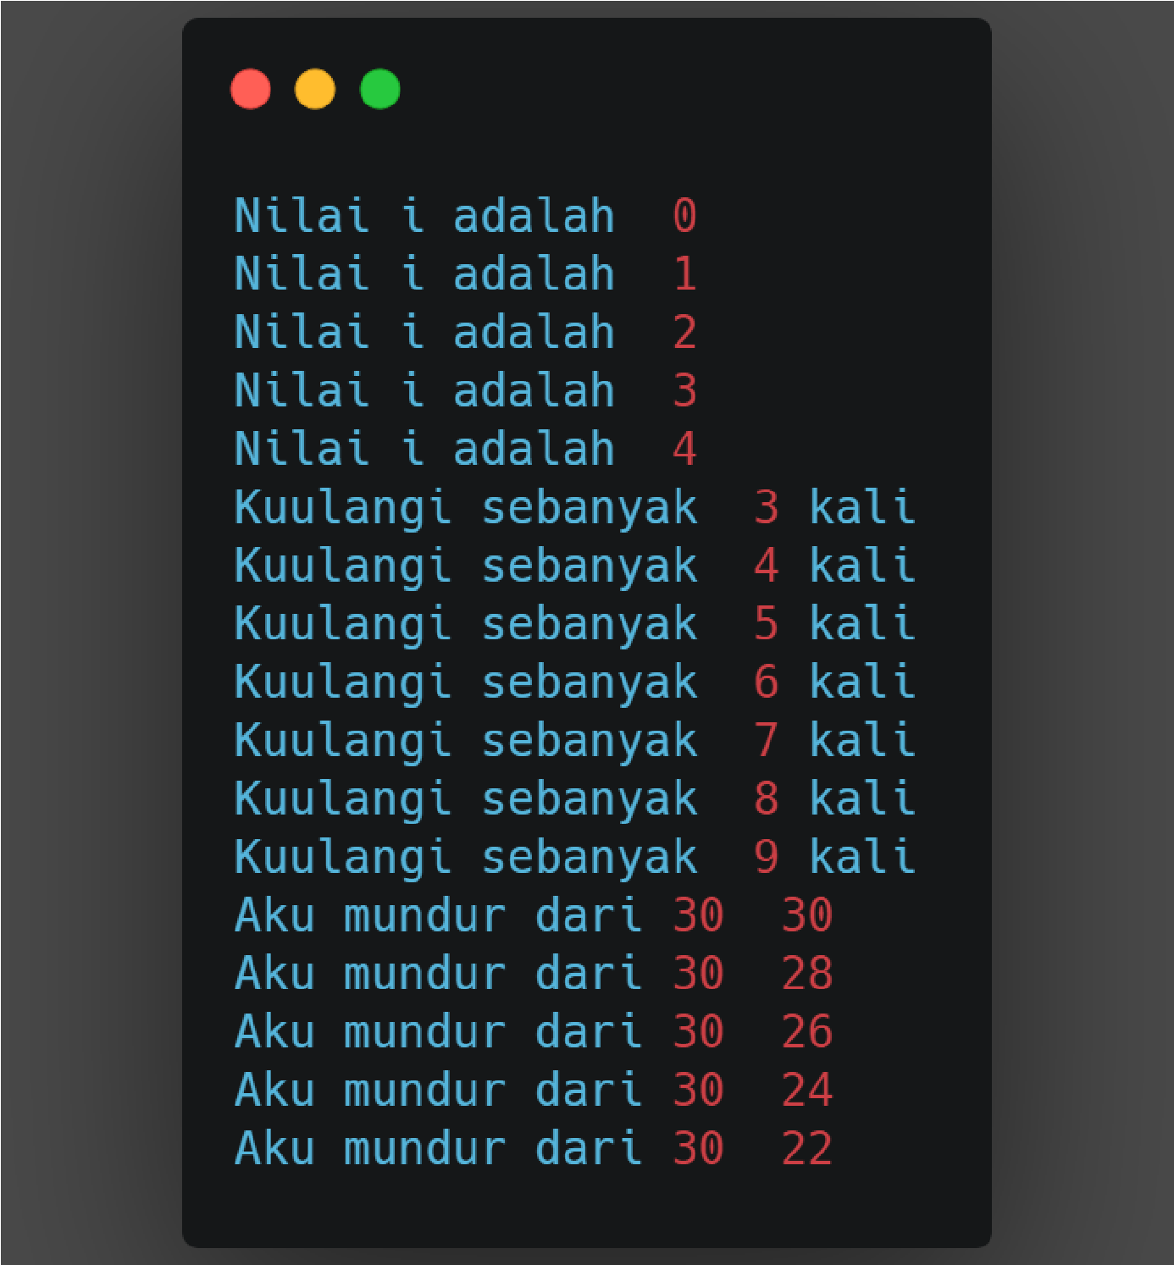

1. **Alat dan Bahan**

Hardware : Laptop/PC

Software : Spyder (Anaconda Python)

1. **Elemen Kompetensi**

a. Latihan pertama

Buatlah program dengan keluaran output seperti dibawah ini menggunakan perulangan *for*

7777777

666666

55555

4444

333

22

1

Source Code

for i in range (0,A) :

for j in range(A,0,-1) :

print(A,end = "")

A-=1

print()

Output

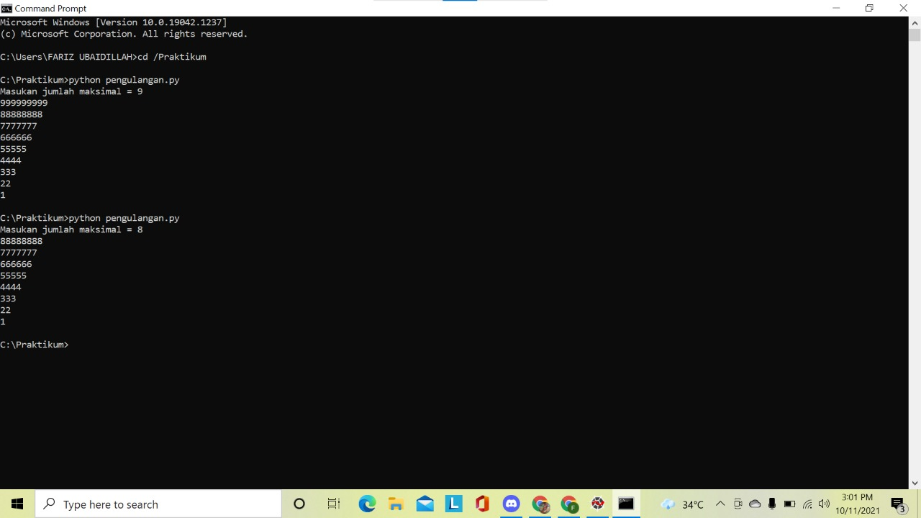

b. Latihan Kedua

Buatlah program yang sebelumnya telah dibuat yang menentukan jumlah hari dalam suatu bulan sesuai dengan inputan bulan dan tahun yang diinputkan oleh user menggunakan implementasi perulangan *while*.

|  |
| --- |
| """  Created on Sun Oct 17 19:12:51 2021  @NIM :065.00.21.00.016  @author: FARIZ UBAIDILLAH  """  print("Membuat program menentukan hari dalam bulan ")  print("Masukan -1 untuk menghentikan program12")  n = ''  t = ''  while n != -1:  n = int(input(" masukan bulan (1-12) = "))  if n == 1:  print(" ada 31 hari dalam sebulan ")  print(" Masukkan -1 untuk menghentikan program ")  elif n == 2:  t = int(input(" masukan tahun = "))  if t % 4 == 0 and t % 100 != 0 or t % 400 == 0:  print (" Ada 29 hari dalam sebulan ")  print(" Masukkan -1 untuk menghentikan program ")  else:  print(" Ada 28 hari dalam sebulan ")  print(" Masukkan -1 untuk menghentikan program ")  elif n == 3:  print(" Ada 31 hari dalam sebulan ")  print(" Masukkan -1 untuk menghentikan program ")  elif n == 4:  print(" Ada 31 hari dalam sebulan ")  print(" Masukkan -1 untuk menghentikan program ")  elif n == 5:  print(" Ada 31 hari dalam sebulan ")  print(" Masukkan -1 untuk menghentikan program ")  elif n == 6:  print(" Ada 30 hari dalam sebulan ")  print(" Masukkan -1 untuk menghentikan program ")  elif n == 7:  print(" Ada 31 hari dalam sebulan ")  print(" Masukkan -1 untuk menghentikan program ")  elif n == 8:  print(" Ada 31 hari dalam sebulan ")  print(" Masukkan -1 untuk menghentikan program ")  elif n == 9:  print(" Ada 30 hari dalam sebulan ")  print(" Masukkan -1 untuk menghentikan program ")  elif n == 10:  print(" Ada 31 hari dalam sebulan ")  print(" Masukkan -1 untuk menghentikan program ")  elif n == 11:  print(" Ada 30 hari dalam sebulan ")  print(" Masukkan -1 untuk menghentikan program ")  elif n == 12:  print(" Ada 31 hari dalam sebulan ")  print(" Masukkan -1 untuk menghentikan program ")  elif n >= 12:  print(" Nilai yang dimasukkan tidak valid = ", n)  else:  print(" selesai ") |

Output

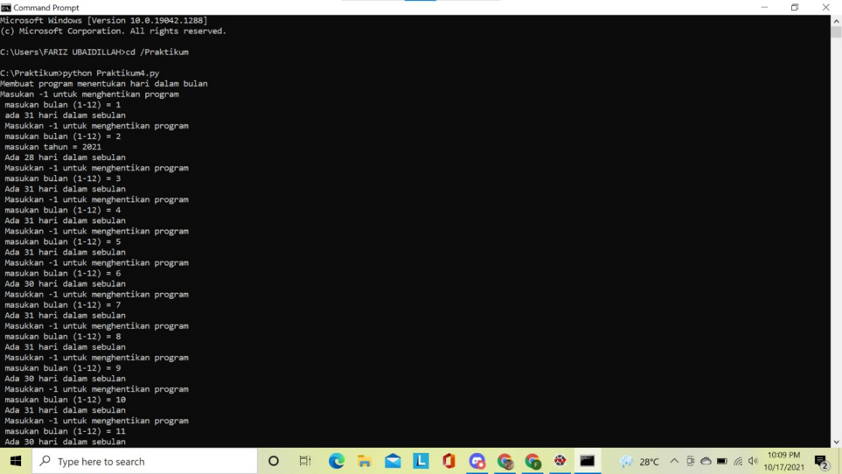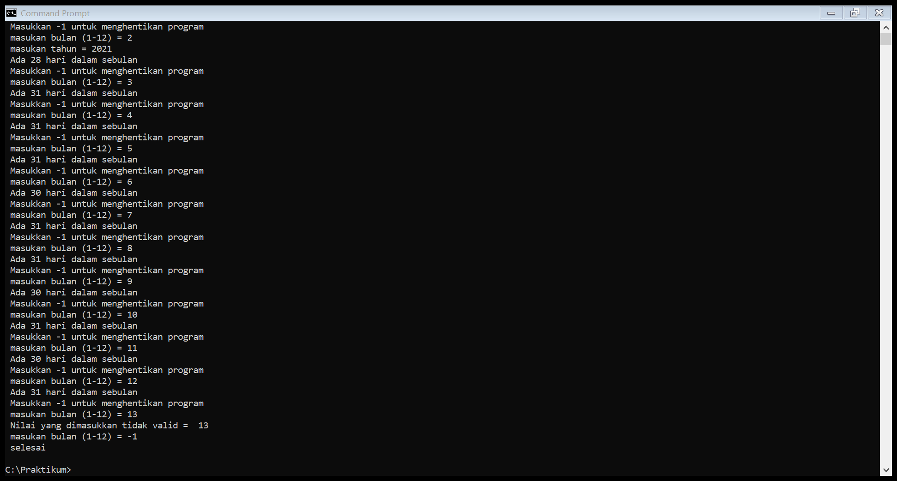

1. **Soal Latihan** Soal:
   1. Dalam perulangan while kondisi apakah yang menyebabkan *infinite loop*? Jelaskan dan berikan contohnya!
   2. Deskripsikan serta narasikan jalannya alur source code program yang sebelumnya telah kalian buat pada Elemen Kompetensi Latihan Kedua!

Jawaban:

* 1. Perulangan menggunakan while akan menjalankan blok pernyataan terus menerus selama kondisi bernilai benar.

Infinite loop Sebuah kondisi dimana loop selalu benar dan tidak pernah salah disebut loop tidak terbatas (infinite loop). Terkadang hal ini menjadi masalah. Tapi sering juga infinite loop berguna, misalnya untuk program client/server dimana server perlu menjaga komunikasi tetap hidup dan tidak terputus.

* 1. Dalam mementukan jumlah hari dalam bulan kita menggunakan konsep perulangan while dimana akan menjalankan program secara terus menerus selama kondisi terpenuhi atau bernilai benar.

Pertama kita tentukan jumlah bulan dalam setahun,yaitu 1-12,jika melebihi itu maka program akan menunjukan angka yang di masukan tidak valid,lalu setelah itu masukan bulan 1-12 dan setelah selesai masukan -1 untuk menghentikan program

1. **Kesimpulan**
   1. Dalam pengerjaan program dengan bahasa pemrograman Python, kita harus benar-benar teliti dalam menginputkan suatu fungsi untuk menampilkan suatu keluaran pada layar dengan sesuai.
   2. Kita dapat mengetahui bahwa program pengulangan menggunakan while adalah program yang dapat memungkinkan user membuat program secara terus menerus selama program yang user buat terpenuhi.
2. **Cek List (**✓**)**

|  |  |  |  |
| --- | --- | --- | --- |
| **No** | **Elemen Kompetensi** | **Penyelesaian** | |
| **Selesai** | **Tidak Selesai** |
| **1.** | Latihan Pertama | **(**✓**)** |  |
| **2.** | Latihan Kedua | **(**✓**)** |  |

1. **Formulir Umpan Balik**

|  |  |  |  |
| --- | --- | --- | --- |
| **No** | **Elemen Kompetensi** | **Waktu Pengerjaan** | **Kriteria** |
| **1.** | Latihan Pertama | 45 Menit | Menggunakan fungsi for in untuk membuat program |
| **2.** | Latihan Kedua | 90 Menit | Menggunakan fungsi while,if dan elif dan else untuk membuat program |

Keterangan:

* 1. Menarik
  2. Baik
  3. Cukup
  4. Kurang